FOLLETO MISA CON NENOS

14 de maio de 2023 PASCUA 6º-A

Xn 14,15-21: "O Espírito vive convosco e está en vós"
Mensaxe:
Xesús maniféstase con amor VIVO
que nos invita a amar
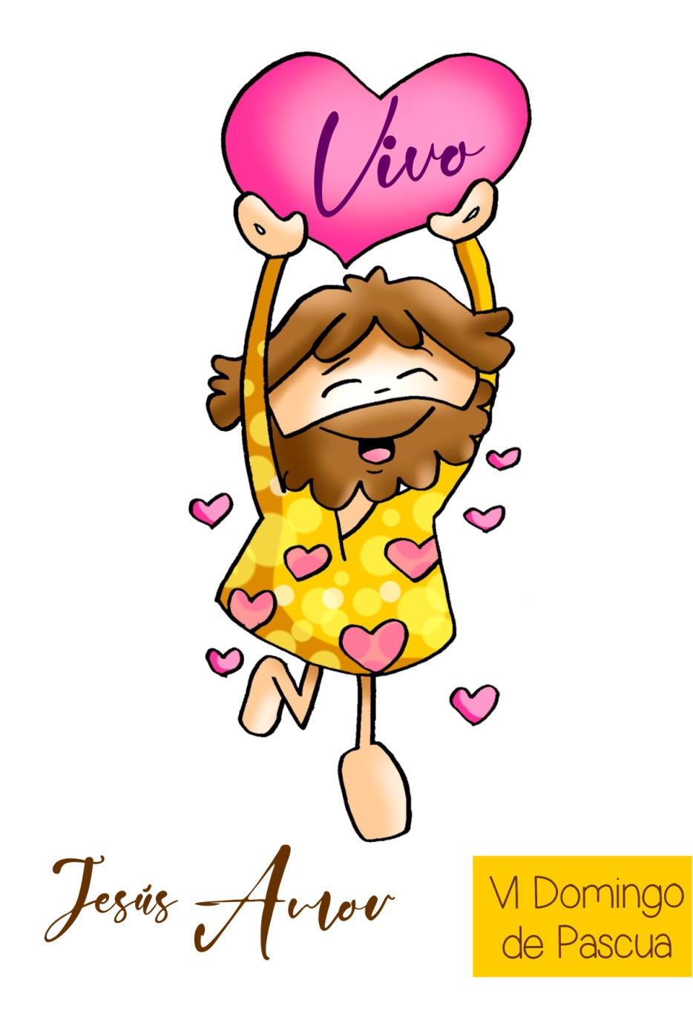

MONICIÓN DE ENTRADA

Irmáns e irmás: Cada domingo estamos felices de reunirnos para celebrar xuntos a Eucaristía, a presenza de Cristo Resucitado no medio de nós. Neste 6º domingo de Pascua, as lecturas convídannos a abrirnos ao Espírito Santo para que nos ilumine o noso camiñar, para amar a Deus e vivir os mandamentos. No Día de “A Pascua do Enfermo” teñamos presente nesta celebración a todos os enfermos da nosa comunidade. Que a Virxe, neste mes de maio, os teña da súa man.

Sacerdote: -No nome do Pai… A graza, o amor e a paz de Xesús resucitado, sexa convosco.

SÚPLICAS DE PERDÓN… OU ASPERSIÓN

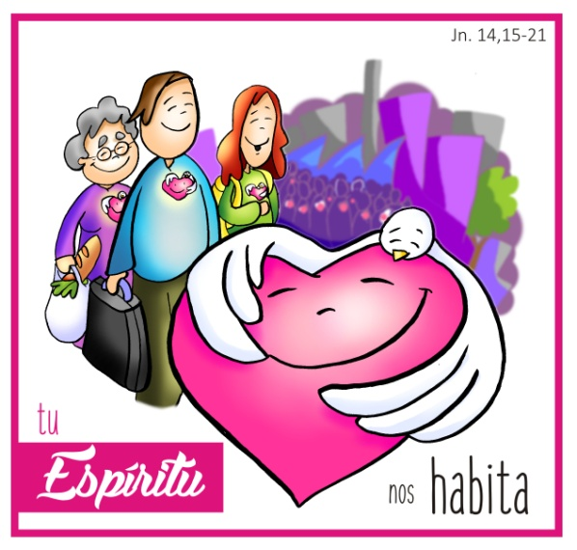
Sacerdote: Ante Deus Pai que resucitou o seu fillo Xesús, pedímoslle perdón:
- Catequista: Señor; dicimos crer en Ti pero, frecuentemente, estamos atados polos malos Espíritos do mundo. Polas forzas que non nos deixan ser libres. Señor, ten piedade de nós.
- Neno/nena: Xesús; presumimos de quererte pero e os teus mandamentos? Coidámolos? Respectámolos? Cristo, ten piedade de nós.
- Pais: Señor; crer á nosa maneira é fácil. Pedímosche perdón por facer unha relixión ao noso capricho. Por pensar que o importante é facer o ben e esquecernos de todo o demais. Señor, ten piedade de nós.

Sacerdote: Que Deus, noso Pai, nos purifique do pecado e nos faga
dignos de participar desta Eucaristía.

- MONICIÓN ÁS LECTURAS
As lecturas de hoxe teñen sabor a Espírito Santo. Dentro de poucos días celebraremos a gran Pascua de Pentecoste. É dicir: a vinda do Espírito Santo.
Os primeiros cristiáns confiaron, aínda que nunca escoitaran que existía, na presenza do Espírito. Todo o que fixeron e dixeron, foi confirmado polo que Xesús lles prometeu: a axuda e a defensa do Espírito Santo. Escoitemos con moita atención.

LECTURAS

FEITOS 8, 5-8. 14-17: Impoñíanlles as mans e recibían o Espírito Santo.

Naqueles días, Filipe baixou á cidade de Samaría e predicáballes a Cristo. O xentío unanimemente escoitaba con atención o que dicía Filipe, porque oíran falar dos signos que facía, e estábanos vendo: de moitos posuídos saían os Espíritos inmundos lanzando berros, e moitos paralíticos e eivados curábanse. A cidade encheuse de alegría. Cando os apóstolos, que estaban en Xerusalén, se decataron de que Samaría recibira a palabra de Deus, enviaron a Pedro e a Xoán; eles baixaron ata alí e oraron por eles, para que recibisen o Espírito Santo; pois aínda non baixara sobre ningún; estaban só bautizados no nome do Señor Xesús. Entón impoñíanlles as mans e recibían o Espírito Santo.
Palabra do Señor.

SALMO 35:

Aclama o Señor, terra enteira.

I PEDRO 3, 15-18: Morto na carne pero vivificado no Espírito.

XOÁN 14,15-21: Pedireille ao Pai que vos dea outro Paráclito.

Narrador: Na aquel tempo, díxolles Xesús aos seus discípulos:

Xesús: -«Se me amades, gardaredes os meus mandamentos. E eu pedireille ao Pai que vos dea outro Paráclito, que estea sempre convosco, o Espírito da verdade.

O mundo non pode recibilo, porque non o ve nin o coñece; vós, en cambio, coñecédelo, porque mora convosco e está en vós. Non vos deixarei orfos, volverei a vós.

Deica pouco o mundo non me verá, pero vós verédesme e viviredes, porque eu sigo vivindo.

Entón saberedes que eu estou no meu Pai, e vós en min e eu en vós.

O que acepta os meus mandamentos e os garda, ese ámame; e o que me ama será amado polo meu Pai, e eu tamén o amarei e manifestareime a el»

Palabra do Señor.

(Narrador-Xesús).

ORACIÓN DOS FIEIS

Sacerdote: Cristo nos Cristo asegúranos que viviremos porque el vive xunto ao Pai e esa vida chega a todo aquel que recibe o Espírito da verdade. A nosa súplica hoxe é:

R.- Anima a nosa vida, Señor.

1.-Polo Papa Francisco, para que como nos urxía san Pedro, o seu
Primeiro antecesor, nos dea razóns para crer e esperar.
Oremos.

2.-Pola nosa comunidade cristiá para que viva con alegría a
presenza de Cristo entre nós. Oremos.

3.-Polas persoas enfermas, para que non desfalezan e sintan a
presenza curativa de Xesús resucitado e o agarimo dos
familiares que lles coidan. Oremos.

4.-Polos profesionais da saúde para que o Señor sosteña as súas
mans e os protexa para que realicen o seu valente labor.
Oremos.

5.-Por todos os que se preparan para celebrar a primeira
comuñón ou a confirmación para que cos seus pais aprendan a
rezar e a vivir o evanxeo. Oremos.

6.-Por todos nós, para que o Espírito Santo afaste os nosos
medos, protéxanos, guíenos, santifíquenos e vexámonos
rodeados do amor de Deus. Oremos.

7.-Por todos os que no mes de maio rezamos con agarimo e
devoción á nosa nai María, para que ela nos leve a Xesús.
Oremos.

Sacerdote: Por XCNS.

- PROCESIÓN DE OFRENDAS (eliximos)

- PARAUGAS VERMELLO:

Con este paraugas vermello queremos simbolizar a presenza do Espírito Santo que nos axuda e nos protexe contra as forzas do mal. Anímanos, Señor, a vivir baixo a túa sombra.

-DEZ MANDAMENTOS:

Presentamos ante o altar unha arca que contén os dez mandamentos. Ofrecemos ao Señor o noso firme propósito de: coñecelos, amalos e cumprilos coa nosa vida.

-ÓLEO DOS ENFERMOS:

Ao presentarche Señor o óleo dos enfermos queremos ter un recordo especial para todos os enfermos e anciáns. Ti, Xesús es bálsamo, medicina que cura: sé para eles a forza na enfermidade e o caxato que os sosteña na vellez. E ensínanos a coidar os nosos enfermos.

-O PAN E O VIÑO:

O pan e o viño, como sempre, as verdadeiras e únicas ofrendas. Algo bo ten o pan e o viño cando, Xesús, quixo transformalos –e hoxe tamén- no seu Corpo e no seu Sangue. Axudarannos a ser fortes e ao cumprimento da vontade de Deus.

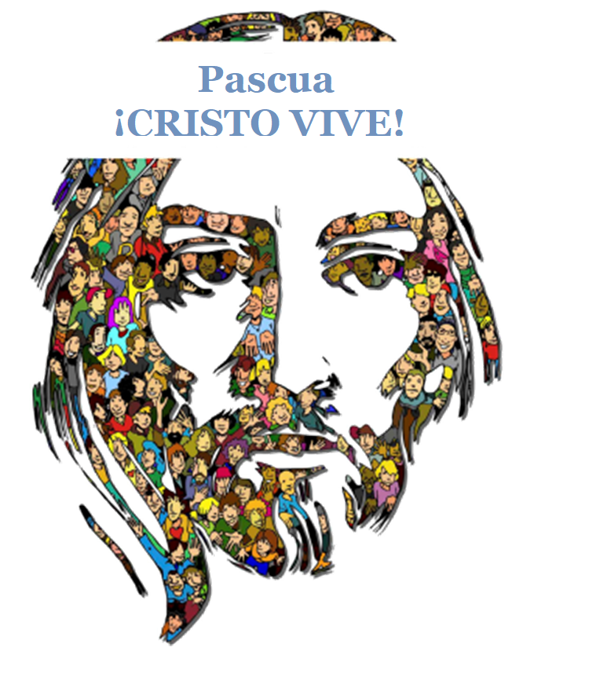
-

-A onde vas, Dolorosa, tan cedo pola rúa?

“Vou ver a cada enfermo dos moitos hospitais,
para mitigar as penas que por algo son a Nai”.

Rógoche Virxe bendita, que nunca nos desampares
e que cubras coa túa man as doridas soidades.
Envólveos no teu aroma de xasmíns e azares
que están sufrindo e non deben, non debe sufrir ninguén.

Aparta o virus mesquiño que é egoísta e covarde,
esfúmase ocúltase, non se deixa ver por ninguén.

Ten compaixón de nós e gárdanos de todo mal. Amén.

-María, nai nosa, roga por nós.

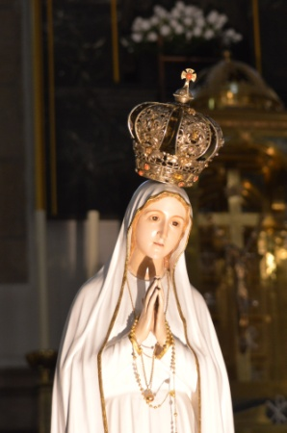
Día 13:
Nosa Señora de Fátima
6.- ORACIÓN DE GRAZAS
Ti, Xesús, rodéasnos co teu amor

Xesús, acompáñasnos no carreiro da vida, vas connosco, cóidasnos e podemos descubrirte rodeándonos co teu amor infinito.
Xesús, deixáchesnos os mandamentos como o camiño seguro para ser felices, respectando as regras de convivencia, queréndonos, axudándonos.
Vivir os mandamentos é amar a Deus con todo o corazón, como el nos ama, alimentando a fe na eucaristía dominical, deixando que el guíe a nosa vida e confiando cando non nos sae todo ben.
Vivir os mandamentos é descubrir o teu rostro no próximo, é querelo, respectalo e axudalo, cando nos necesita.
Grazas, Xesús, porque nos queres e nos impulsas a amar. Que o teu Espírito sexa o noso tesouro, axúdenos a amarte, gardando os mandamentos. Que sempre te descubramos vivo, ao noso lado, nas tarefas de cada día e sobre todo no rostro triste do que necesita de nós.

Te lo pedimos con María, reina de las Misiones. Amén.

FELICES PASCUAS DE RESURRECCIÓN

